FOFA：body="校情数据智能分析平台"

账号：000111

密码： 000111

案例1：<http://60.172.172.27:8888/>

点击进入系统

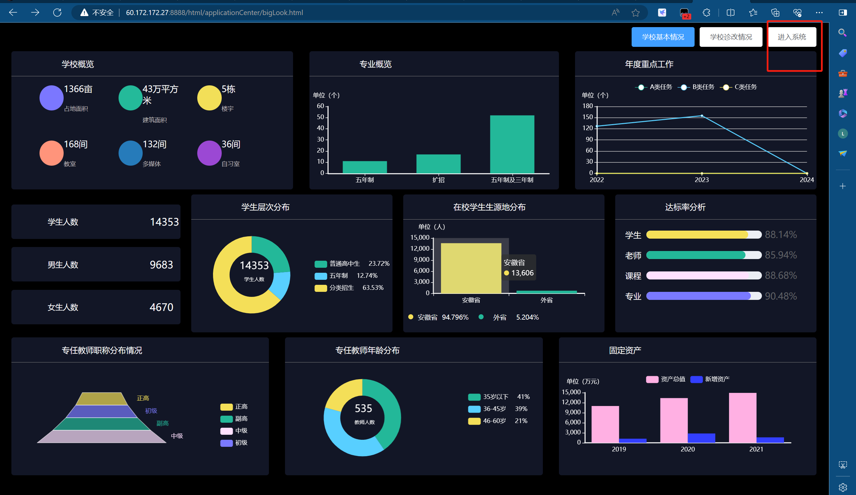

点击教师画像

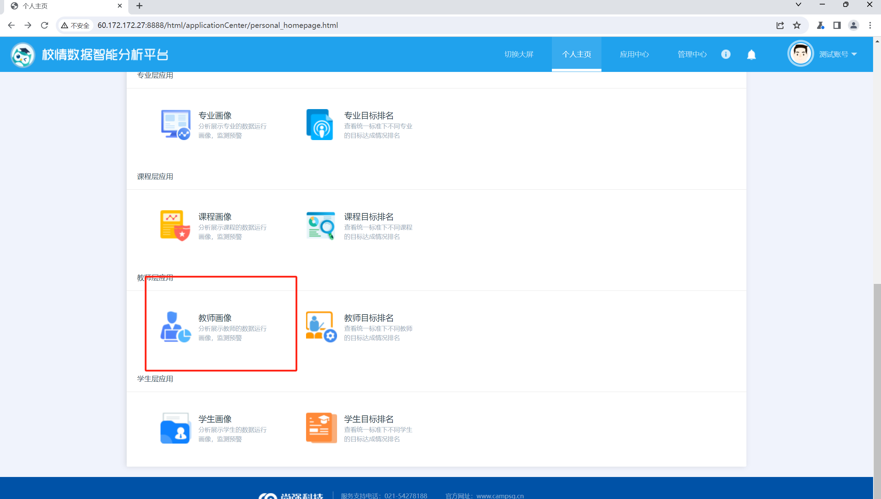

抓包，sqlmap跑

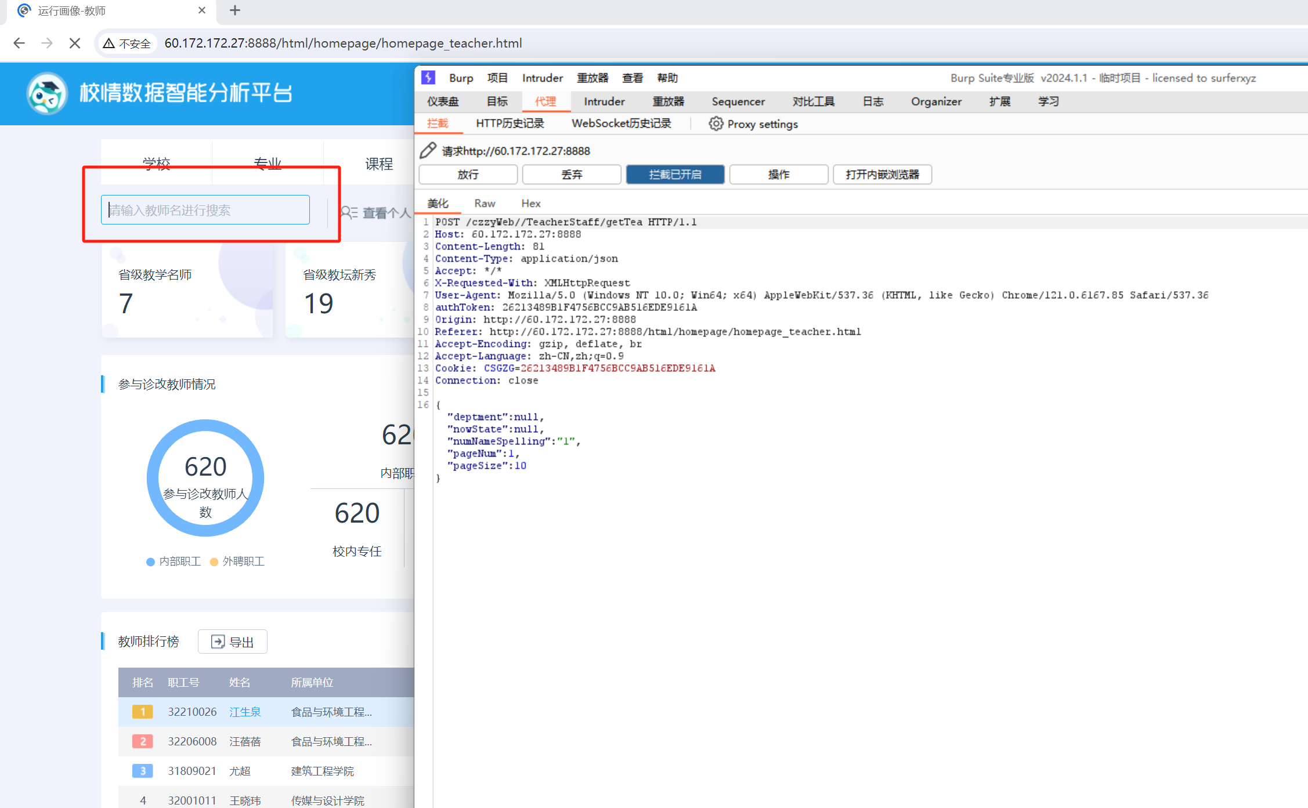

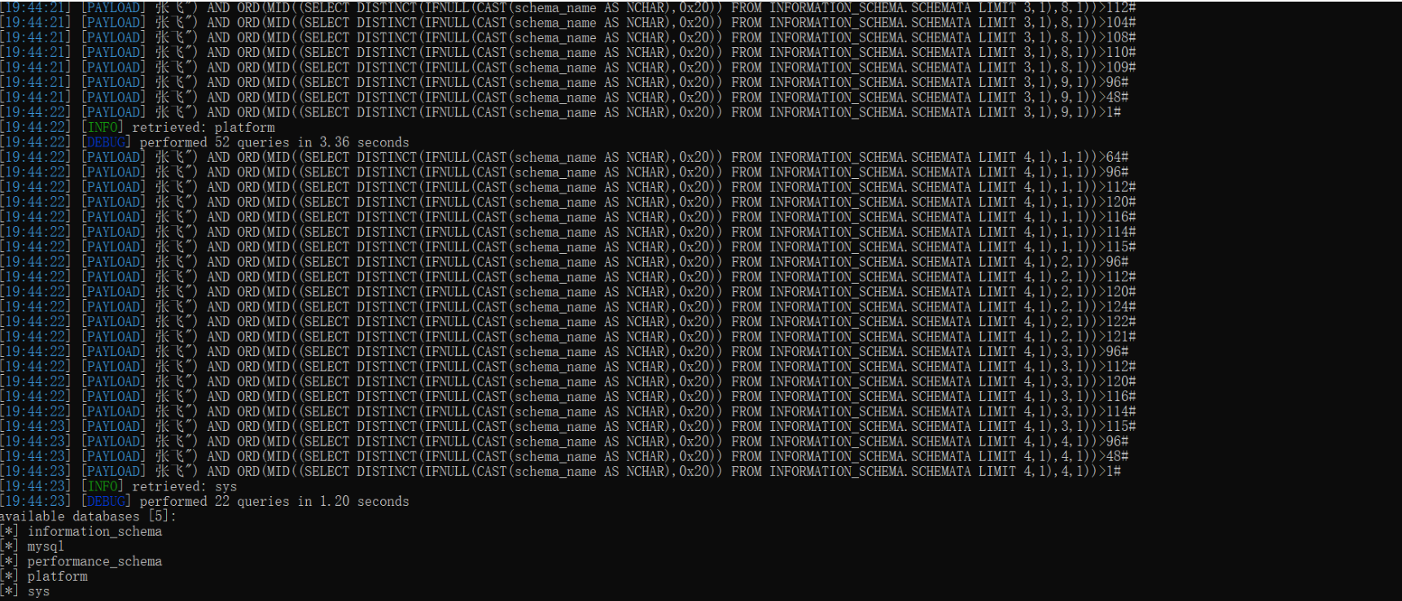

案例2：<http://zhengai.hsxy.edu.cn/>

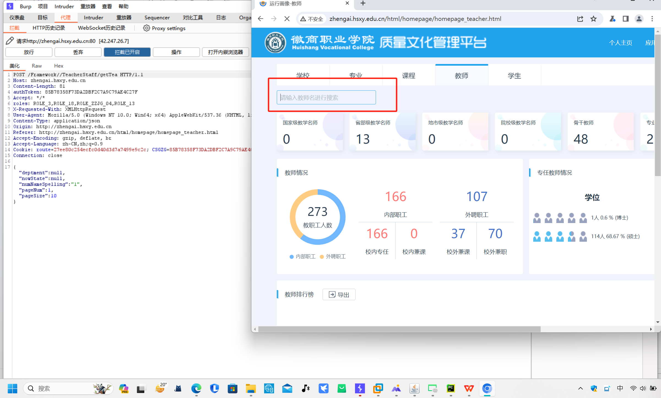

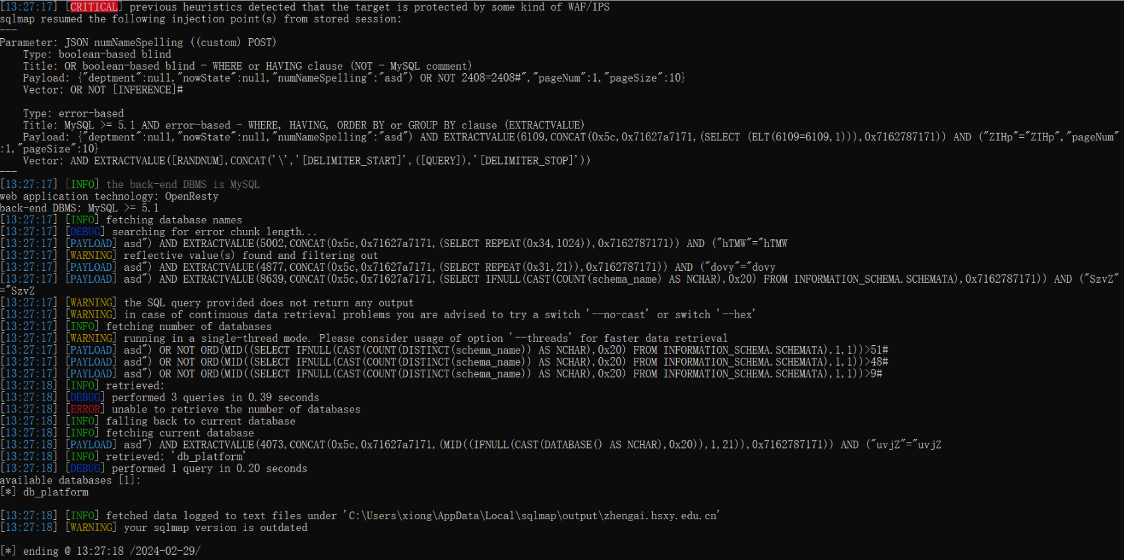

案例3：http://112.26.163.91:12000/

